**<Рисунок 1>**

7

а

**,,**

**,**

**,**

**,**

**,**

**,**

**3,14… …**

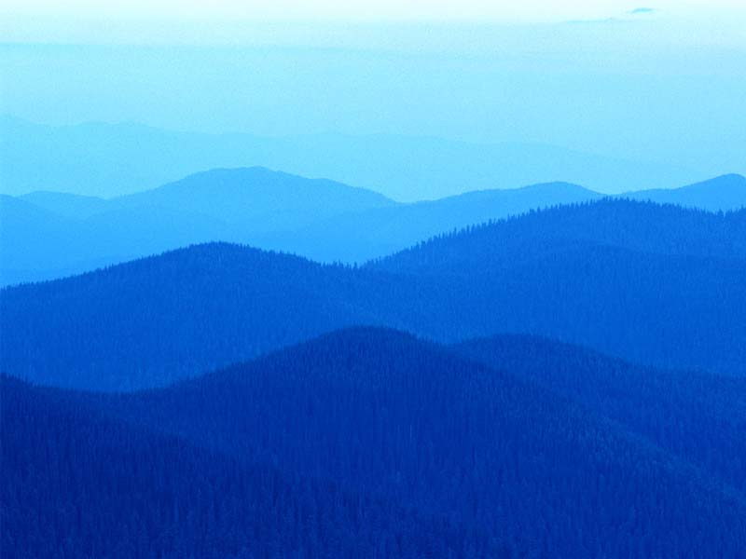

**а**

**,**